19届决赛试题
一、（15 分）1 一根长为。横截面积为S 的匀质圆柱体，在地面上静止时测得其密度为ρ。．当圆柱体沿轴线方向以速度v＝0.9c相对于地面做匀速运动时，相对地面上的观测者再计算其密度ρ等于多少．( c 为光速）
2 ，有一个电子，已知它的德布罗意波（物质波）是波长为入、向x的正方向传播的平面波．它的动量p_{x}等于多少？它的坐标x如何？
二、（25 分）在折射率为n 的介质A 中有一半径为R 的球形气泡，气体的折射率为n。．现在在气泡中再放一个与气泡同心的由透明介质B 构成的球，并令一均匀平行光束射向气泡．
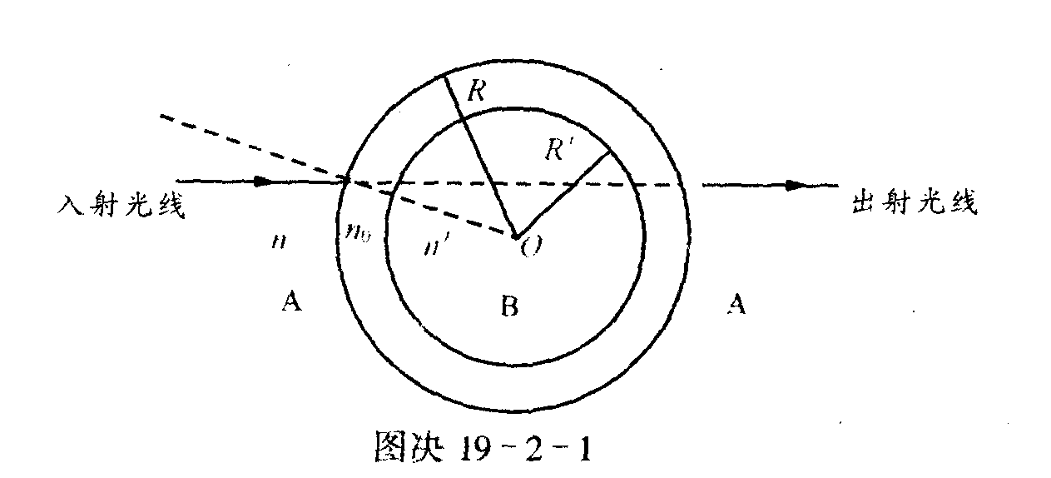
l.如果任意一条在介质A 中射向气泡表面的入射光线在通过各介质界面时的入射角和折射角都满足Sinθ≈θ 的条件，且该光线再进人介质A 时能沿原人射光线方向行进，如图决19-2-1 所示．求介质B 的折射率n/和B 球的半径R/必须满足的关系式．
2.如果两球面间的介质不是气体而是一种透明液体（其折射率仍用n。表示），并要求任何人射角和折射角的数值都不大于0.1 弧度，则符合此条件的入射光束占射至外球面上的光束的百分比为多少？
三、（20 分）历史上曾有人利用在地球位于其公转轨道的不同位置处从地球上测得的木星的卫星周期，首次求出了光的传播速度．现已知离木星最近的一个卫星——木卫I 的周期T₀=42.5 小时，在地球公转轨道上各处从地球上测得的木卫I的所有周期值中，最大的比T₀ 多15秒，最小的比T₀ 小15秒．假定地球、木星的公转轨道是同一平面内的圆轨道，木卫I 绕木星的运动轨道也是该平面内的圆轨道；地球的轨道半径R_{E}=1.5×l0⁸km ，木星的轨道半径R_{J}=7.8×10⁸ km ，木卫I 的轨道半径R_{I}=4.2x10⁵km .
1．试分析论证：测得木卫I 周期最大值和最小值时，相对木星而言，地球位于其公转轨道的何处附近以及地球、木星和木卫I 的运动对测量周期的影响．
2 ．利用这些数据并作合理近似求出光的传播速度c .
四、（25 分）如图决19-4-1 所示，在倾角为θ的固定斜面顶端有一轻质定滑轮，一轻绳跨过滑轮，其两端分别与物体A 、B 相连，物体A 位于斜面上，连接B 的轻绳竖直下垂，二者均处于静止状态．已知A 、B 的质量分别为m_{A}
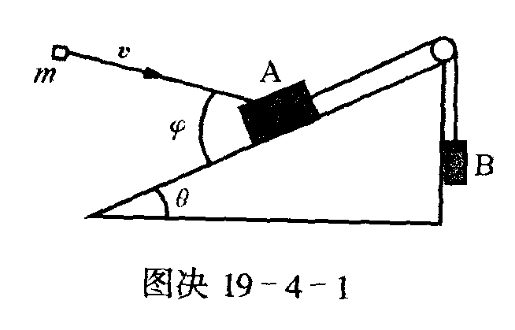
= 0.150kg , m_{B} =0.1O0kg , A 与斜面间的动摩擦因数和静摩擦因数均为μ=0.20 ，θ＝30⁰．现在有一质量为m = 0.010 kg 的子弹沿与斜面成φ角的方向射人A ，射人前的速度v= 20.0m/s，射入后留在A ，射入过程的时间极短．当φ＝45⁰时，试定量说明子弹射入后系统运动的全过程．滑轮转轴处的摩擦可忽略不计，取g = 10m/s²．如果φ不是45⁰ ，而是45⁰到90⁰之间的任意角，则射入过程结束时A 的速度如何？

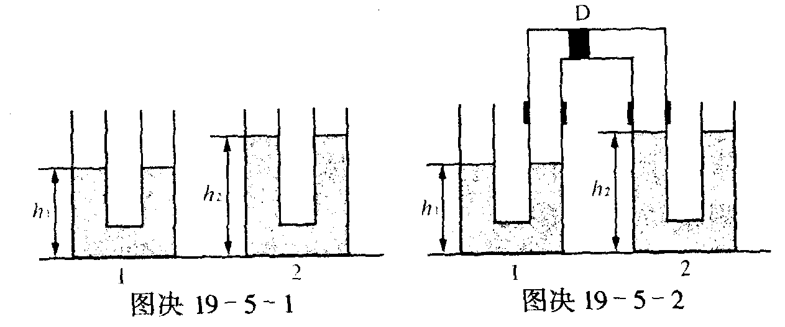
五、（25 分）如图决19-5-1 所示，有两个截面为S 的相同U形管1 、2 ，其内分别装有高度为h₁和h₂ 、密度为ρ的液体．现用同样截面的导管将两者在大气中密接起来，如图决19-5-2 所示．导管中有一活塞D ，它把管中气体分成长度皆为L₀ 的两部分，每部分中气体的压强皆为大气压p。，活塞与管壁间的最大静摩擦力为F ．现向U 形管1 开口端缓慢注入一定量的同种液体，达到平衡时U 形管2 的左侧液面高度变为h₃．试求注人液体的体积

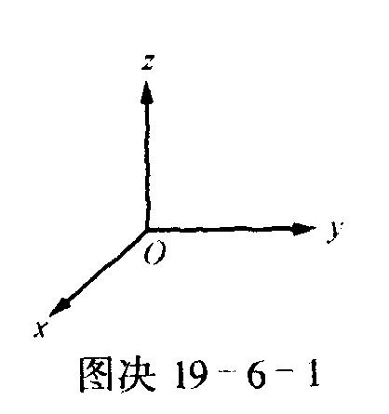
六、（30 分）在空间某区域中，可能存在匀强电场和匀强磁场，也可能只存在两者之一或都不存在．现在此区域中，建立Oxyz坐标系如图决19-6-l 所示．
1.已知一质量为m 电量为q 的质子l 以大小为v₁的速度在该区域中沿z轴正方向运动时，测得其加速度a ,试根据质子1 运动提供的信息，判断该区域中电场强和磁感强度B 的大小和方向有哪些可能．把判断出的结论填在第131页的横线上．填写时要求：若不存在电场或磁场，用E = O 或B =O 表示；若存在电场或磁场，电场强度和磁感强度的大小分别用它在a 明坐标系中的分量Ex , Ey ，E_{z}或Bx，B_{y}，B_{z}来表示；电场强度和磁感强度的方向凡是可用它与坐标轴正方向之间的夹角来表示的都用它们来表示，规定夹角是由坐标轴正方向沿小于（或等于）180⁰的夹角转到要考查的矢量方向．（在本小题中，不要求写出理由或推理过程）

。
2．简要写出得出以上结论的理由和推理过程．
3 ．现又知另一质子2 以大小为v₂=v₁ 的速度在该区域中的yz 平面内沿与y 轴正方向和z轴正方向都成α= 45⁰的方向运动时，测得此时质子2 的加速度大小为a₂ ，方向沿x 轴的负方向．试再结合质子2 运动提供的信息，对上面第1 小题中你所得的各种结论作进一步的分析，最后判断出该区域中电场强度E 和磁感强度B 的大小和方向有哪些可能，把最后判断出的结论填在下面横线上．填写时电场强度和磁感强度的大小和方向的表示方法与第l 小题中的要求相同，（本小题不要求写出理由或推理过程）。

。

